

本科毕业设计（论文）
开题报告

论 文 名 称： | 网站访客唯一性识别和智能流控方案的设计与实现
姓 名： | 江一帆
学 号： | 17373281
学院指导老师： | 吕云翔
企业指导老师：
企业老师单位： | 清华大学出版社

北京航空航天大学软件学院
2020年 12 月 18 日

目 录
1 课题背景与意义 1
1.1 课题来源 1
1.2 课题背景与意义 1
2 国内外研究现状及发展动态 1
3 论文目标、任务与技术方案 2
3.1 论文目标 2
3.2 主要任务 3
3.3 拟采取的技术方案 3
3.4 关键问题/难点及解决思路 6
3.5 预期成果 7
4 论文工作计划 7
4.1 论文工作计划 7
4.2 本人工作内容 8
5 主要参考文献 8

课题背景与意义

课题来源
论文课题由北京航空航天大学软件学院吕云翔老师提出，课题来源于吕老师于清华大学出版社联系到的对于识别用户、限制恶意爬虫爬取网站内容的实际需求。

课题背景与意义
清华大学出版社成立于1980年6月，是教育部主管、清华大学主办的综合性大学出版社，是国内领先的综合性教育与专业出版机构，现年出版图书、音像制品、电子出版物等近3000种。
随着互联网的发展与移动设备的普及，互联网用户及终端设备数量呈现爆发式的增长。一位用户可能使用多台不同的设备访问相同的网站。除此之外，出于对获取各类网站上大量有价值信息的需要，网络爬虫也被大量地用于获取网络数据。
根据统计，2019年，恶意爬虫的流量占所有互联网流量的24.1%，上升到有史以来最高的百分比，而37.2%的互联网流量是非人的^{[1]}。对于网站而言，恶意爬虫可能会导致网站核心内容被复制、注册用户被扫描、网站带宽负担加重等问题。
为了保证网站的安全性和性能，本课题希望通过访客的唯一性识别以及对恶意爬虫的识别，对恶意用户与风险行为进行标记，达到智能流量控制的目的。

国内外研究现状及发展动态
本课题所涉及到的需求主要可以分为三部分，分别是访客唯一性识别、恶意爬虫识别以及网站流量调控。
在访客唯一性识别方面，服务器产生的Web日志可以成为良好的用户识别数据源，因为Web日志中包含了访问主机IP、访问时的服务器时间、访问页面、请求方式等信息。其中，HTTP协议中包含的User Agent字段能够识别访客使用的操作系统及版本、CPU类型、浏览器及版本等。由于MAC地址是网卡物理地址，与网络无关，通过在Web日志中加入MAC地址，还可以实现用户的唯一性识别，增加用户识别的准确性^{[2]}。
在爬虫识别方面，妥协型的方法有设置Robots.txt协议。设置Robots.txt 文件，来告诉一些规范的爬虫使用者页面的爬取规则^{[3]}。其他比较常用的主动型方法有设置单位阈值，倘若某一IP、user_agent标识超出了阈值，对其实施监控；对HTTP请求头的每个属性进行“是否常规访问”的判断^{[4]}；设置cookie检测等。基于滑动时间窗的爬虫实时检测方法提高了对不符合爬虫规则的检测的准确性和效率。此外，还有基于机器学习的爬虫识别，通过提取会话的身份信息、日志的统计信息、日志中的异常信息进行模型训练，并使用训练后的模型通过会话信息识别爬虫^{[6]}。
在智能流控方面，许多爬虫可能会通过使用代理的方式来避开IP识别^{[7]}，当遭受来自无法产生大量流量的国家的访问（通常外国访问者使用一个网站是没有意义的），可以限制来自该国家的流量。重定向到验证页面也是十分有效的方法，常见的验证方式有验证码、短信验证、邮箱验证。使用honeypot陷阱可以跟踪许多种类的爬虫，并且通过一个简单的规则列表就可以将请求分类为恶意或非恶意^{[8]}。

论文目标、任务与技术方案

论文目标
本课题的目标是根据清华大学出版社提出的实际需求，结合国内外研究现状和发展状态，设计并实现一个识别用户身份与爬虫，并进行网站流量控制的方案。

主要任务
本课题主要包括如下几个任务：
1. 分析清华大学出版社提出的网站访客识别和智能流控具体需求。
2. 进行需求建模，设计方案的架构与数据库。
3. 对网站获取到的访客HTTP请求数据进行提取，整理系统需要的信息。
4. 在提取的信息中进行访客身份的识别，并在数据库中标记。
5. 设置合适的规律判断算法或者使用机器学习，对爬虫进行识别。
6. 根据流量控制要求，对频繁访问的接口的请求次数与频率进行限制。
7. 交付清华大学出版社运行测试。
8. 根据测试情况完善方案，总结并撰写论文。

拟采取的技术方案
系统的参与者是网站的管理员。系统的主要功能有记录网站的请求数据、识别用户或设备、识别爬虫、进行接口访问限制。根据功能绘制用例图如图3-1所示。
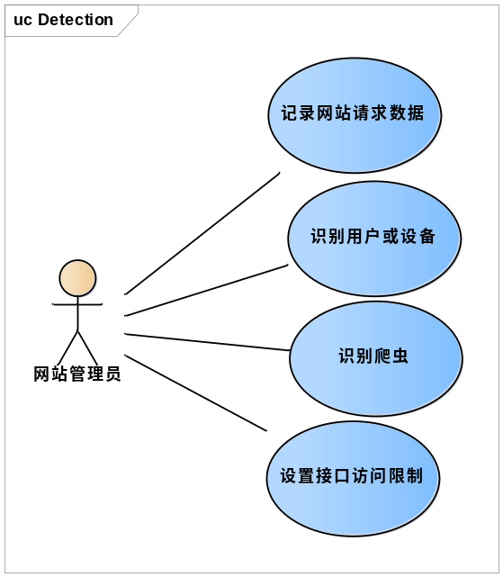
图 3-1 用例图
基于上文对于该课题发展现状的调研，用户识别部分拟采用IP地址、User Agent相结合的方式^{[9]}。首先提取出所需的信息。当有可用的用户id时，使用其作为标识，记录id对应的IP地址、User Agent等信息。当没有可以用户id时，根据IP地址生成临时id。将id与对应信息通过哈希表的形式进行存储，通过多种方式存储，以避免数据被用户清理。
对于爬虫检测的部分，拟采用设置阈值、HTTP请求检测与滑动时间窗共用的方式。用这种方法可以检测出一些规律性较强的爬虫，同时顾及到部分不符合所设的阈值规则的爬虫检测。对于离线检测，可以采用机器学习的方式对用户会话的特征进行提取与训练，将模型用于爬虫的恶意与非恶意分类。
在访问限制部分，拟采用阻塞过时的用户代理、浏览器版本的访问请求、限制不合理的海外IP、可疑用户重定向到验证页面、拒绝来自不合理Referer的访问请求等。
系统的流程图如图3-2与图3-3所示。
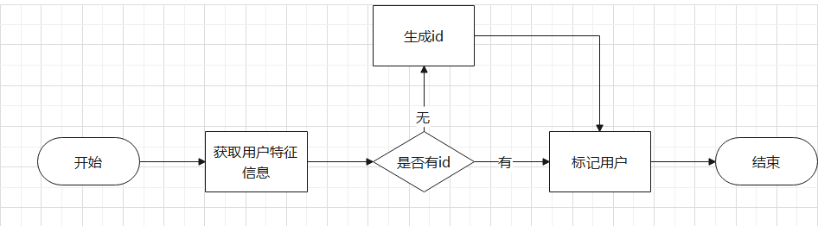
图 3-2 用户识别流程图
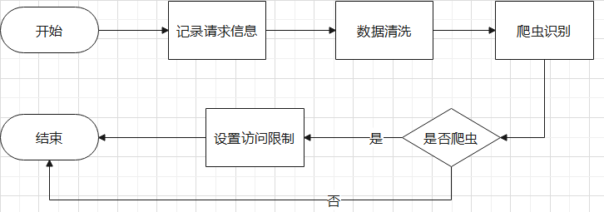
图 3-3 爬虫识别流程图
根据上述分析可以构建基本的系统架构，根据需要设计构建用户数据库、活动数据库、用户-活动关系数据库和用户-限制数据库。按照清华大学出版社的需求，本系统以SDK的形式接入其他网站系统使用，因此系统设计不需要展示层。系统架构图如图3-4所示。
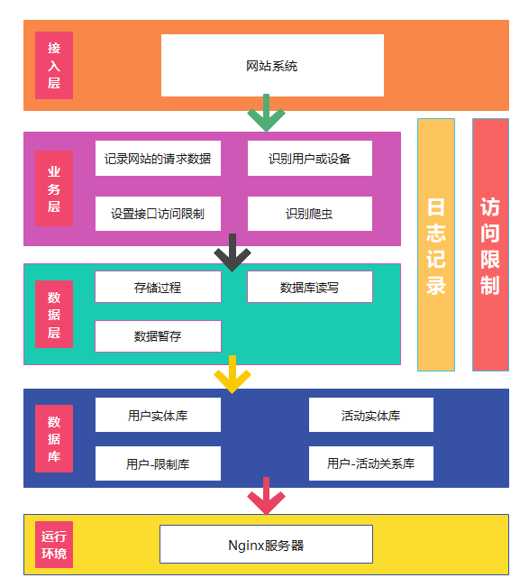
图 3-4 架构图
技术选型方面，拟采用JavaScript完成用户识别，使用WebSQ、MySQL进行存储。考虑清华大学出版社的网站使用PHP、JAVA与Node.js进行开发，因此爬虫识别流程与网站的动态访问限制使用JAVA完成。数据库拟采用MySQL。

关键问题/难点及解决思路
整个系统的核心在于如何准确、快速地识别用户与爬虫，因此重难点也集中于该问题。预期系统实现过程中存在的重难点如下：
用户的识别。如技术方案中所说，同一用户在使用网站时可能会有不同设备、不同浏览器、不同登录状态等情况，需要结合IP地址、User Agent、用户id等多种信息进行判断，并对同用户数据进行合并。对于同一用户不同设备的识别方法还有待进一步调研。
爬虫识别的准确度。由于爬虫制作者的理念与目的不同，爬虫的行为往往也会表现出差异，例如一个守序的开发者会遵守Robots.txt协议，对爬虫的爬取速度作出限制。而激进的开发者可能会爬取网站的核心内容、伪装成浏览器、使用代理等逃过爬虫检测。因此，考虑到清华大学出版社网站的性质，需要对爬虫识别的策略进行针对性的改进。例如对国外IP的访问更敏感、对校园网IP设置白名单、对流量峰值更敏感等^{[10]}。上述的基于滑动时间窗的爬虫实时检测方法以及机器学习方法的适用性也需要在获得一部分基于规则的爬虫识别结果后进行比较。

预期成果
在预期的时间内保质保量完成计划的各阶段任务，实现一个满足需求的访客唯一性识别与智能流控方案，以接口形式接入清华大学出版社网站，最终进行汇总并完成毕业设计论文撰写。

论文工作计划

论文工作计划
目前所拟定的论文工作计划如表4-1所示。
表4-1 工作计划表
阶段 | 开始日期 | 结束日期 | 工作内容
1 | 2020.11.17 | 2020.11.26 | 与清华大学出版社负责人沟通确认需求，同时进行访客识别与流量控制方法的调研。
2 | 2020.11.27 | 2020.12中旬 | 了解国内外研究现状。撰写开题报告，准备开题答辩。
3 | 2020.12下旬 | 2020.12.31 | 明确需求细节。搭建开发环境。
4 | 2020.01.01 | 2020.02.01 | 设计用户唯一性识别与智能流控具体方案。设计数据库。完成初步数据清洗。
5 | 2020.02.01 | 2020.03.01 | 完成系统编码工作。整合系统功能。
6 | 2020.03.01 | 2020.04.01 | 与清华大学出版社进行对接测试，修复系统问题。
7 | 2020.04.01 | 2020.05.01 | 完成毕业设计论文的撰写并提交。

本人工作内容
本课题涉及到的所有工作均由本人负责完成。

主要参考文献
[1] Edward Roberts.Bad Bot Report 2020: Bad Bots Strike Back[R].San Mateo：Imperva,2020.
[2] 林中明.基于Hadoop的Web用户识别与新闻智能推荐算法研究[D].郑州：战略支援部队信息工程大学,2018.
[3] 伏康，杜振鹏.网站反爬虫策略的分析与研究[J].电脑知识与技术，2019(28)：28-30.
[4] 张晔，孙光光，徐洪云，庞婷，曲潇洋.国外科技网站反爬虫研究及数据获取对策研究[J].竞争情报，2020(01)：24-28.
[5] Y. Liu, Z. Yang, J. Xiu, C. Liu. Research on an anti-crawling mechanism and key algorithm based on sliding time window[A]. In: 2016 4th International Conference on Cloud Computing and Intelligence Systems (CCIS)[C].Beijing: IEEE, 2016: 220-223
[6] W. Zhu, J. Qin, R. Kong, H. Lin, Z. He. A System Framework for Efficiently Recognizing Web Crawlers[A]. In: IEEE SmartWorld 2018 Organizing and Program Committees. 2018 IEEE SmartWorld [C].Guangzhou: IEEE, 2018: 1130-1133
[7] H. Wang, C. Li, L. Zhang, M. Shi.Anti-Crawler strategy and distributed crawler based on Hadoop[A]. In: 2018 IEEE 3rd International Conference on Big Data Analysis(ICBDA)[C]. Shanghai: IEEE, 2018: 227-231
[8] P. Lewandowski, M. Janiszewski, A. Felkner. SpiderTrap—An Innovative Approach to Analyze Activity of Internet Bots on a Website[J]. IEEE Access,2020, 8: 141292-141309
[9] G. Neelima, S. Rodda. Predicting user behavior through sessions using the web log mining[A]. In: 2016 International Conference on Advances in Human Machine Interaction (HMI) [C]. Doddaballapur: IEEE, 2016:1-5
[10] 刘洋. 基于网页浏览行为的反爬虫研究[J]. 现代计算机(专业版)，2019(07)：50-60+70.

